Tên: Huỳnh Lan Nhi

Lớp: 10_ĐH_CNTT1

MSSV: 1050080028

LAB 8

Mở terminal trên cloudera quickstart

Sau đó thực hiện các câu lệnh để tải HIVE

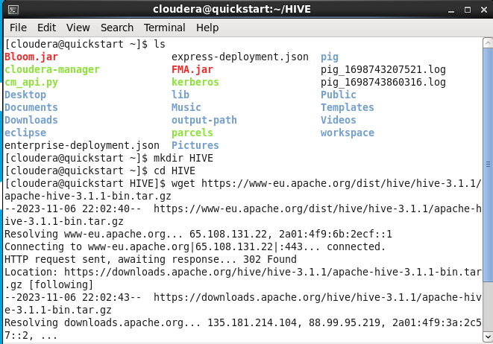

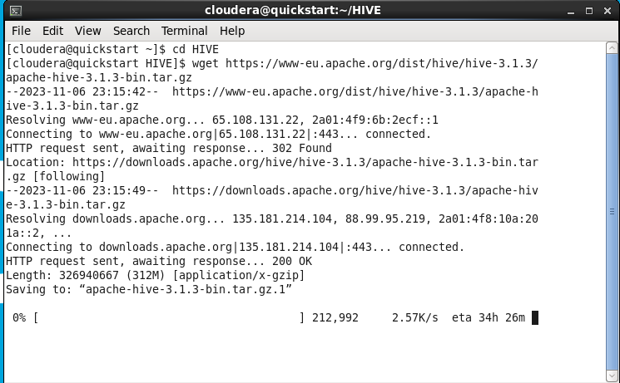

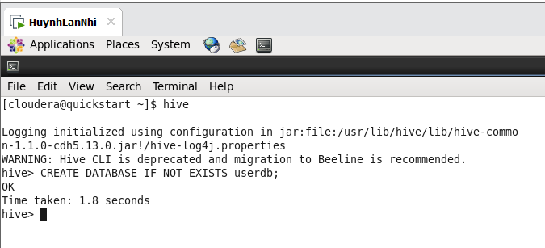

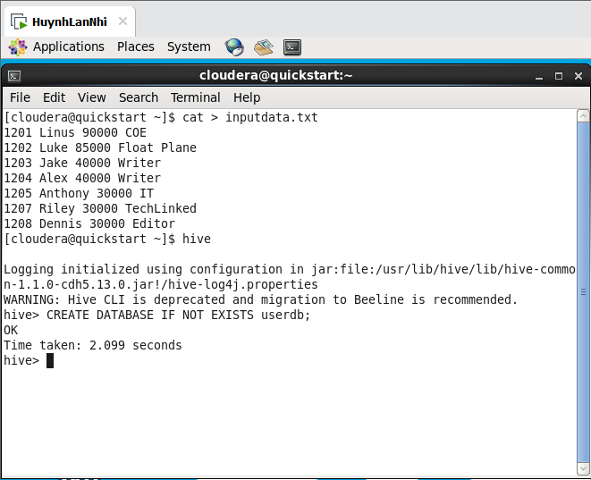

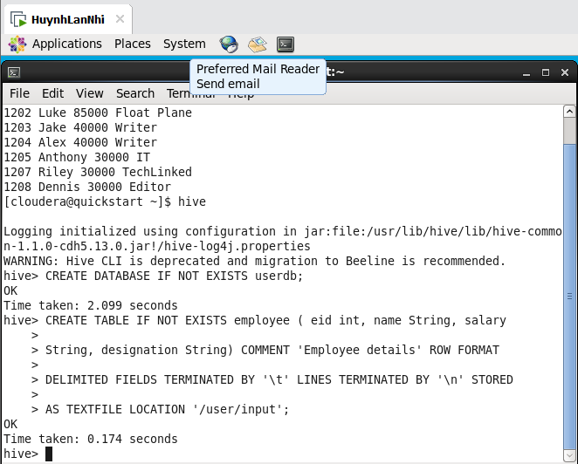

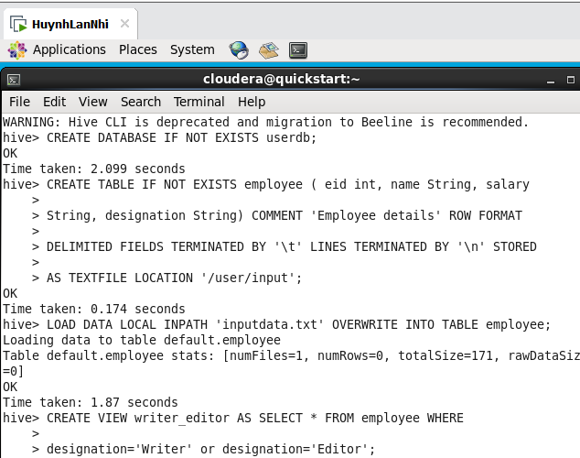

LAB 9

Chèn các gói thư viện vào môi trường hiện tại

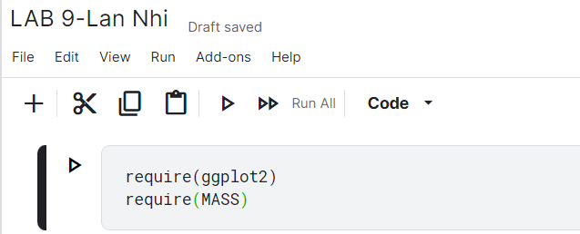

Tạo dữ liệu

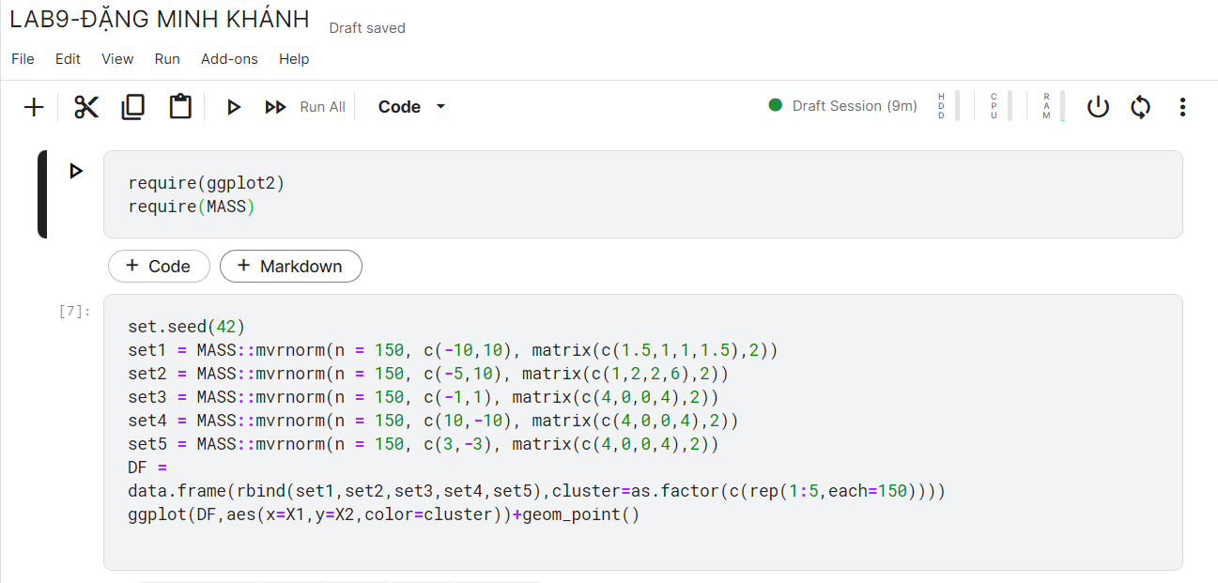

Sau khi thực hiện các câu lệnh trên sẽ ra kết quả

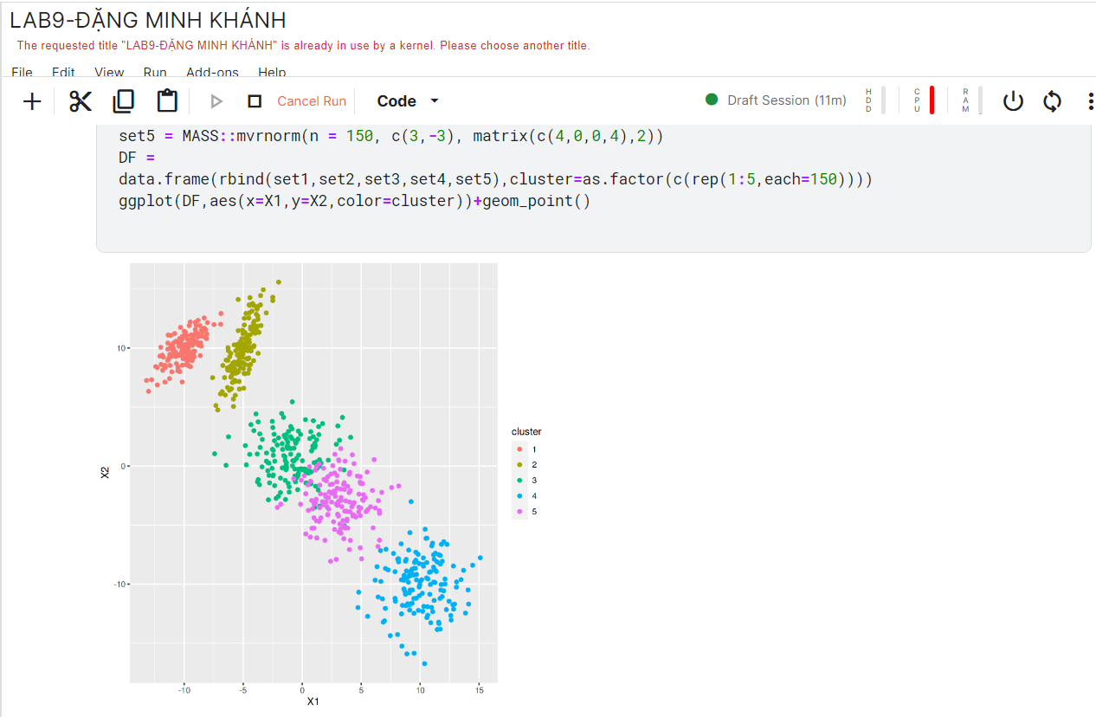

Thực hiện thuật toán K-Means clustering để phân cụm dữ liệu thành các nhóm dựa trên khoảng cách giữa các điểm và centroids.

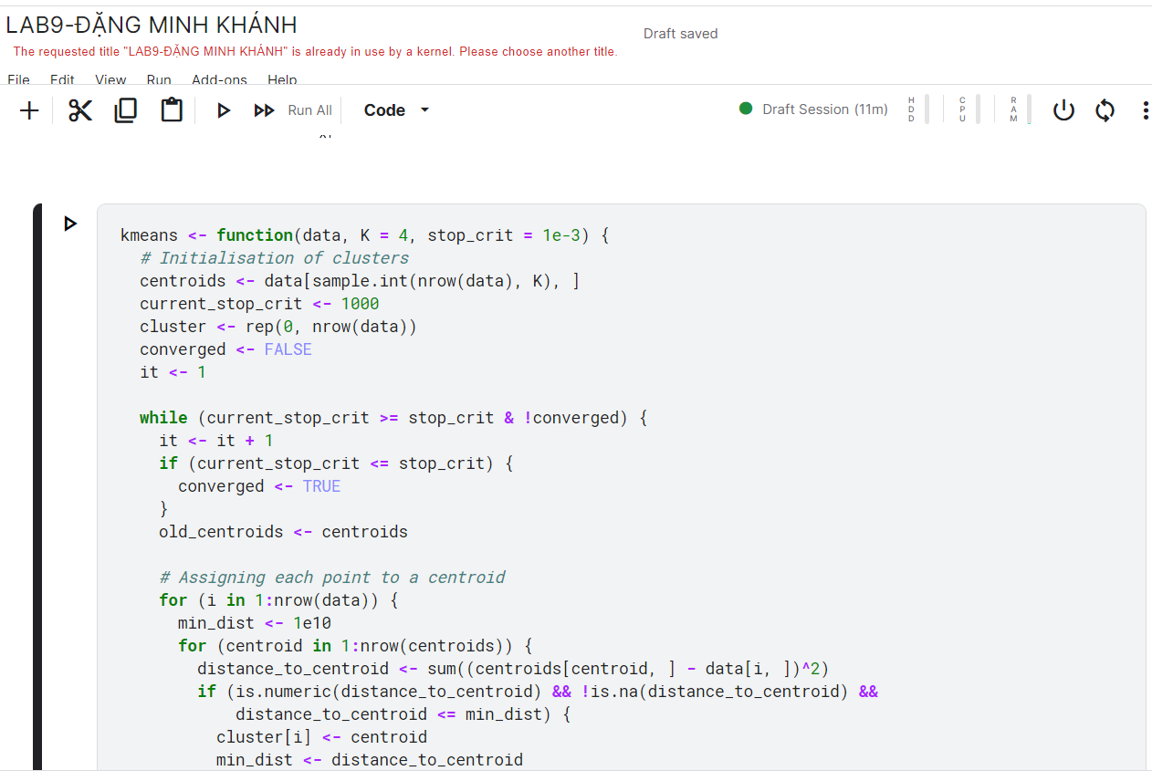

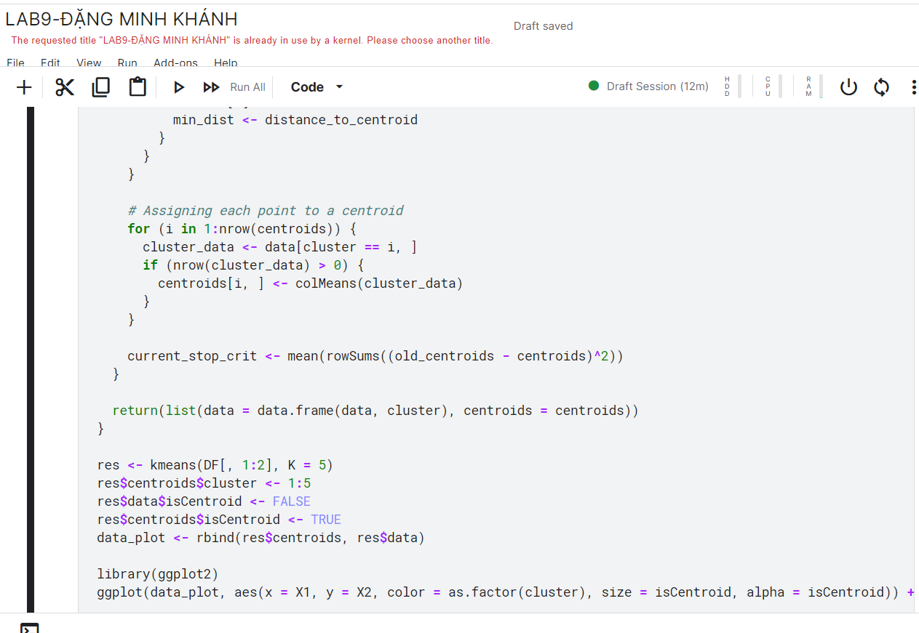

Sau khi thực hiện được đoạn code trên sẽ hiện ra kết quả:

